1. Junginys, turintis tokią struktūrą (IG):
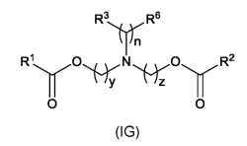
arba farmaciniu požiūriu priimtina jo druska arba stereoizomeras, kur:
R¹ir R², kiekvienas nepriklausomai, yra C₆-C₂₄ alkilas arba C₆-C₂₄ alkenilas;
R³ yra OR⁵, CN, -C(=O)OR⁴, -OC(=O)R⁴ arba -NR⁵C(=O)R⁴;
R⁴ yra C₁-C₁₂ alkilas;
R⁵ yra H arba C₁-C₆ alkilas;
R⁶ kiekvienu atveju yra H;
n yra sveikasis skaičius nuo 2 iki 12; ir
y ir z, kiekvienas nepriklausomai, yra sveikasis skaičius nuo 6 iki 9.

2. Junginys pagal 1 punktą, kuriame n yra 3, 4, 5 arba 6.

3. Junginys pagal bet kurį iš 1-2 punktų, kuriame R¹ arba R², arba abu, yra C₆-C₂₄ alkenilas.

4. Junginys pagal pagal bet kurį iš 1-2 punktų, kuriame R¹ arba R², arba abu, yraC₆-C₂₄ alkilas.

5. Junginys pagal bet kurį iš 1-4 punktų, kuriame R¹ ir R², kiekvienas nepriklausomai, turi tokią struktūrą:
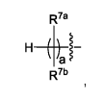
kur:
R^{7a} ir R^{7b} kiekvienu atveju nepriklausomai yra H arba C₁-C₁₂ alkilas; ir
a yra sveikasis skaičius nuo 2 iki 12, geriau nuo 8 iki 12,
kur R^{7a}, R^{7b} ir a kiekvienas yra parinktas taip, kad R¹ ir R², kiekvienas nepriklausomai, turėtų nuo 6 iki 20 anglies atomų.

6. Junginys pagal 5 punktą, kuriame:
a) R^{7a} bent vienu atvejuyra H; arba
b) R^{7a} kiekvienu atveju yra H; arba
c) bent vienu atveju R^{7b} yra C₁-C₈ alkilas; arba
d) bent vienu atveju R^{7b} yra C₁-C₈ alkilas, ir C₁-C₈ alkilas yra metilas, etilas, n-propilas, izo-propilas, n-butilas, izo-butilas, tret-butilas, n-heksilas arba n-oktilas.

7. Junginys pagal bet kurį iš 1-6 punktų, kuriame R¹ arba R², arba abu, turi vieną iš šių struktūrų:
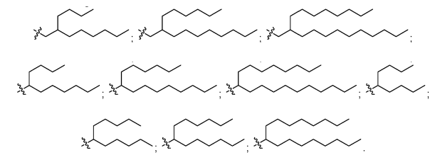

8. Junginys pagal bet kurį iš 1-7 punktų, kuriame R³ yra OH.

9. Junginys pagal bet kurį iš 1-7 punktų, kuriame:
a) R³ yra CN; arba
b) R³yra -C(=O)OR⁴, -OC(=O)R⁴ arba -NHC(=O)R⁴, geriau kur R⁴ yra metilas arba etilas.

10. Junginys pagal 1 punktą, turintis vieną iš šių struktūrų:
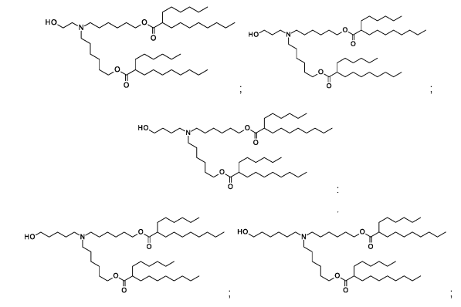
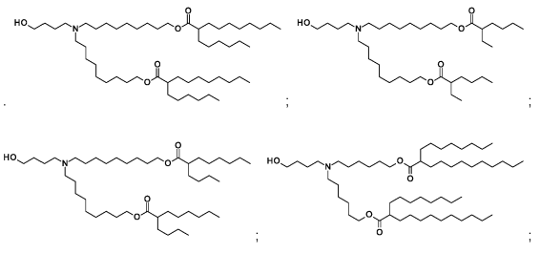
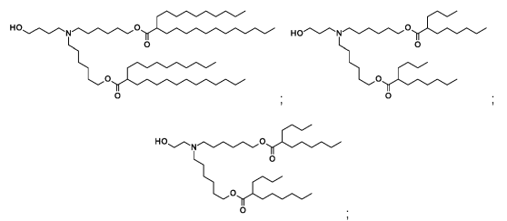
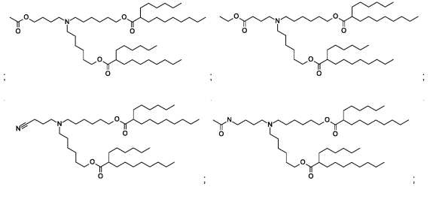
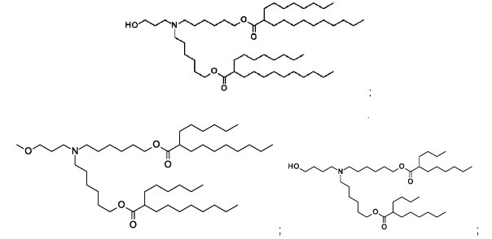
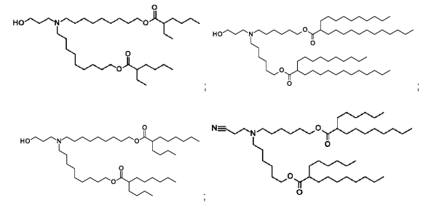
arba
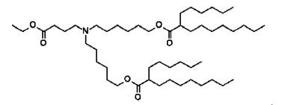

11. Kompozicija, apimanti junginį pagal bet kurį iš 1-10 punktų ir terapinį agentą, geriau, papildomai apimantį vieną arba daugiau užpildų, parinktų iš neutralių lipidų, steroidų ir polimeru konjuguotų lipidų.

12. Kompozicija pagal 11 punktą, kurioje polimeru konjuguotas lipidas yra pegilintas lipidas, turintis tokią struktūrą (II):
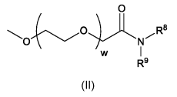
arba farmaciniu požiūriu priimtina jo druska, tautomeras arba stereoizomeras, kur:
R⁸ and R⁹, kiekvienas nepriklausomai yra linijinė arba šakota, prisotinta arba neprisotinta alkilograndinė, turinti nuo 10 iki 30 anglies atomų, kur alkilograndinė, pasirinktinai, yra pertraukta viena arba daugiau esterio jungčių; ir w yra vidutinė vertė, svyruojanti nuo 30 iki 60.

13. Kompozicija pagal 12 punktą, kurioje:
a) R⁸ ir R⁹, kiekvienas nepriklausomai, yra linijinės, prisotintos alkilo grandinės, turinčios nuo 12 iki 16 anglies atomų; arba
b) vidutinis w yra apie 49.

14. Kompozicija pagal bet kurį iš 11-13 punktų, kur terapinis agentas apima nukleorūgštį, geriau, kur nukleorūgštis yra parinkta iš antisensinės ir pasiuntinio RNR.

15. Kompozicija pagal bet kurį iš 1-10 punktų, arba kompozicija pagal bet kurį iš 11-14 punktų, skirta panaudoti pacientui, kuriam to reikia, terapinio agento skyrimo būdu.

